CLOUDTECH
PROJECT DESK
دليل مسارات العمل
العمليات النموذجية والقرارات والأدوار ورسومات التدفق
الحالة | مرجع نسخة التطوير
الإصدار | 2.0-development
التاريخ | 23 أغسطس 2026
النطاق | فرع develop — مستقل عن نسخة الاستخدام الحالية
هذه الحزمة توثّق نسخة التطوير فقط ولا تغيّر مستندات خط الإنتاج أو قاعدة بيانات الاستخدام الحالية.

خريطة المحتوى
• دليل Workflows لنظام Project Desk Development v2
– 1. دورة المشروع القياسية
– المسؤوليات
– 2. Workflow المشروع الجديد
– 3. Workflow المشروع القائم
– نقاط القرار
– 4. Workflow خطة المراحل
– إلغاء مرحلة
– 5. Workflow المتطلبات اليدوي
– 6. Workflow التحليل المحلي
– حالات الانتظار والفشل
– 7. Workflow المراجعة
– 8. Workflow إصدار جديد للكراسة
– 9. Workflow المهمة داخل مرحلة
– 10. Workflow المعلم والتنبيه
– 11. Workflow المخاطر والمشكلات
– 12. Workflow الاجتماع والقرار
– 13. Workflow قوالب الفواتير
– 14. Workflow النسخ والاستعادة
– 15. Workflow التشغيل اليومي النموذجي
– بداية اليوم
– أثناء اليوم
– نهاية الأسبوع
– 16. Workflow إدارة الأعطال المحلية
– 17. ضوابط العمل المثالية

الرسومات التوضيحية الرئيسية
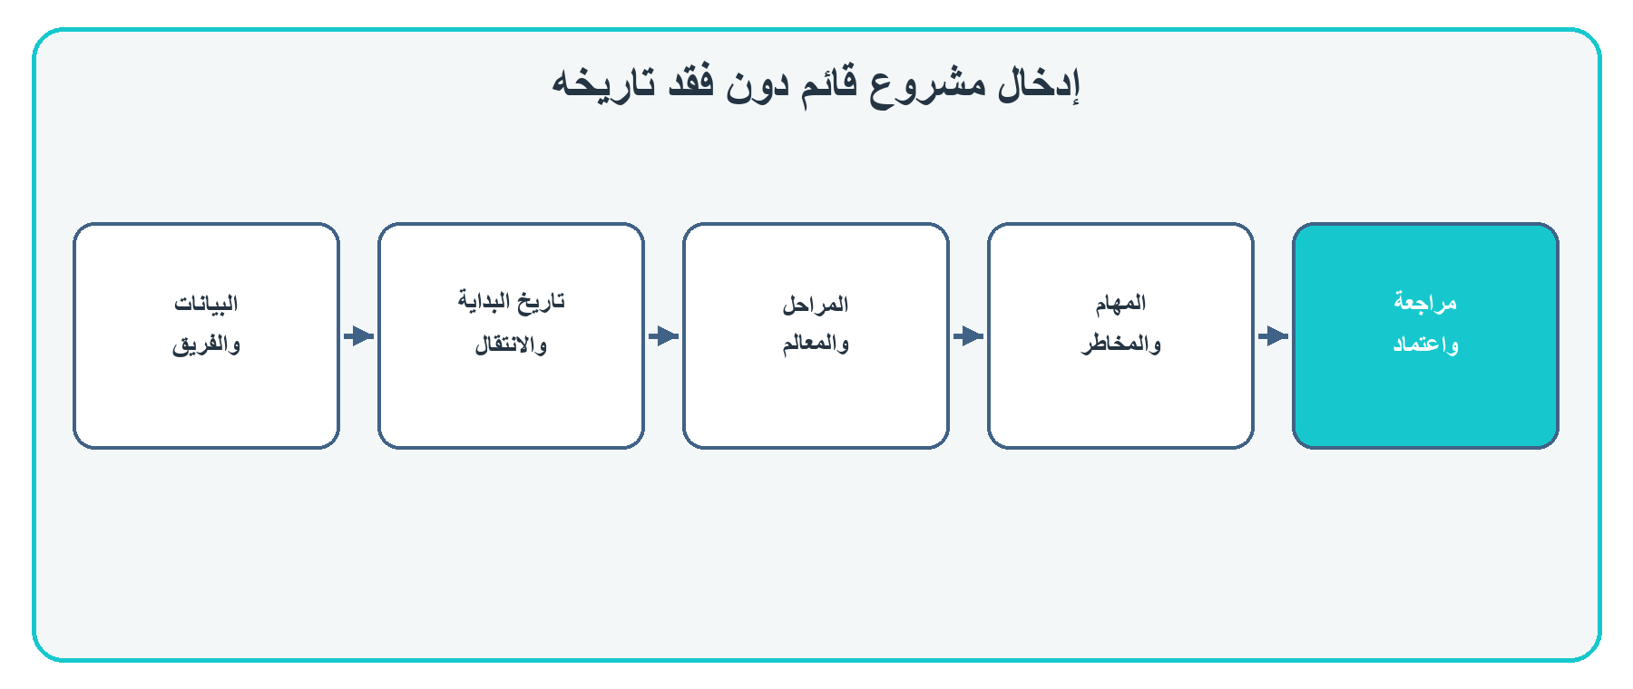
شكل 2: معالج إدخال مشروع بدأ قبل النظام

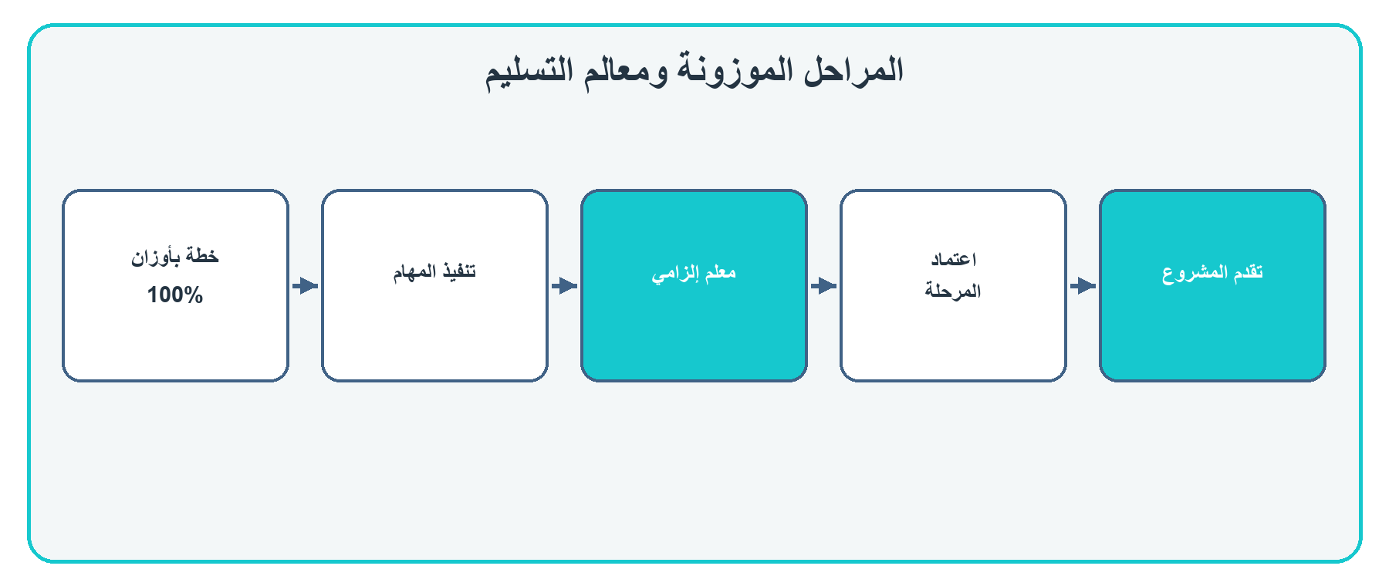
شكل 3: حوكمة المراحل الموزونة ومعالم التسليم

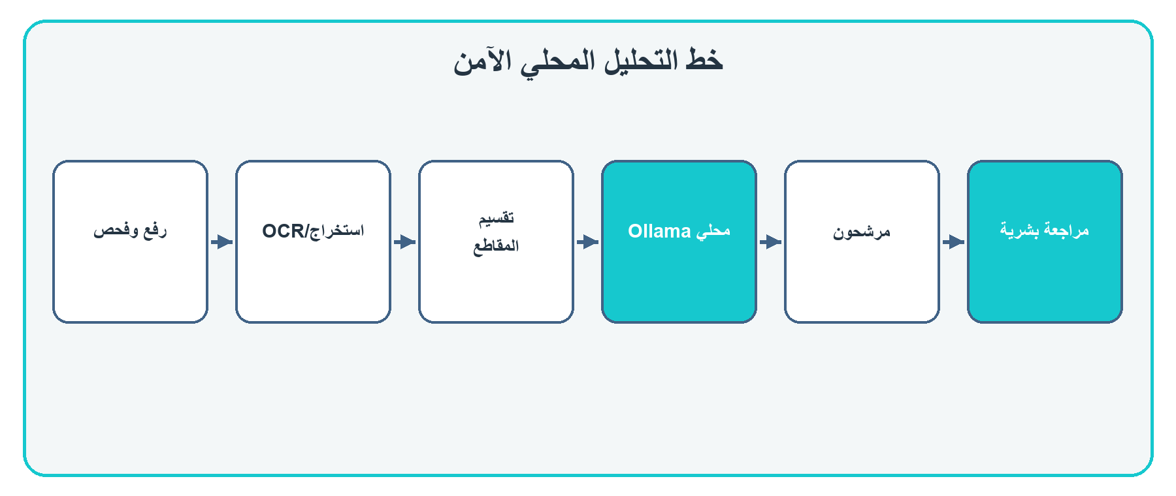
شكل 4: خط التحليل المحلي الآمن للكراسة

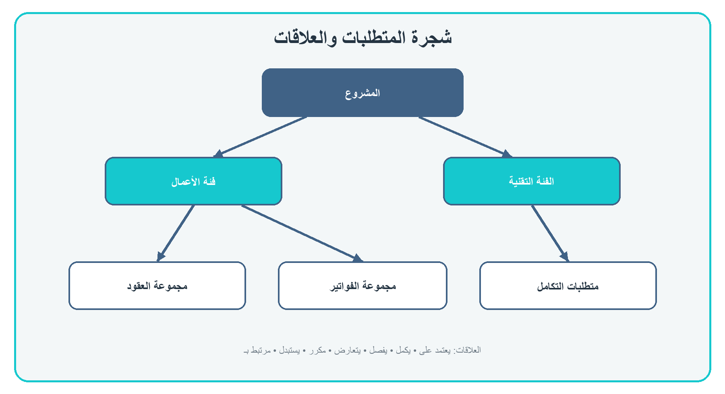
شكل 5: الشجرة الثابتة للفئات والمجموعات والمتطلبات

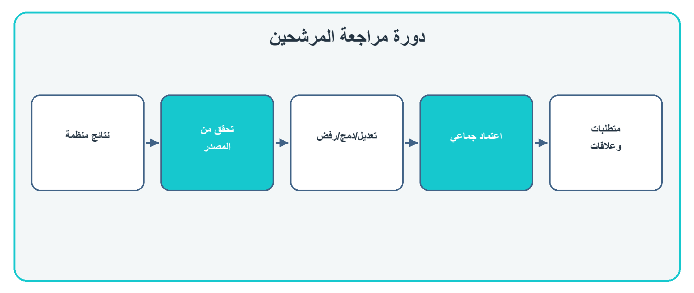
شكل 6: دورة مراجعة المرشحين والاعتماد البشري

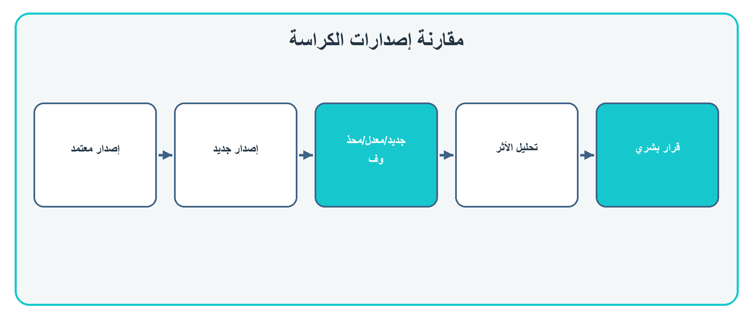
شكل 7: مقارنة إصدار جديد وتحليل أثره

دليل Workflows لنظام Project Desk Development v2

1. دورة المشروع القياسية
[عميل]
|
v
[مشروع جديد أو قائم] --> [فريق وصلاحيات]
|
v
[خطة مراحل 100%] --> [معالم وبوابات]
|
v
[كراسة متطلبات] --> [متطلبات معتمدة] --> [مهام]
| |
v v
[إصدارات وتغييرات] [تنفيذ ومتابعة]
| |
+--------------> [تقدم وصحة] <------------+
|
v
[تسليم وإغلاق]

المسؤوليات
- Admin: الهوية العامة والمحرك والنسخ والتشغيل.
- Project Manager: النطاق والخطة والاعتماد والحوكمة.
- Member: تنفيذ المهمة وتحديث حالتها والملفات المصرح بها.
- Viewer: الاطلاع فقط وفق الصلاحيات الفعلية.

2. Workflow المشروع الجديد
- إنشاء العميل وجهة الاتصال إن لم يكونا موجودين.
- إنشاء المشروع بالطريقة الحالية.
- إضافة أعضاء الفريق وأدوار المشروع.
- اختيار tasks إن لم توجد خطة موزونة، أو إنشاء خطة وتحويل التقدم إلى phases.
- رفع كراسة المتطلبات.
- إدخال المتطلبات يدوياً أو تشغيل التحليل المحلي.
- ربط المتطلبات بالمهام والمراحل.
- متابعة Dashboard والمعالم والمخاطر والاجتماعات.

3. Workflow المشروع القائم
معلومات المشروع
-> تواريخ الحقيقة والانتقال
-> مراحل تاريخية/حالية/مستقبلية
-> معالم سابقة وقادمة
-> مهام مفتوحة
-> مخاطر ومشكلات قائمة
-> مراجعة واعتماد
-> معاملة ذرية
-> Snapshot ثابت + Checklist ملفات

نقاط القرار
- هل المرحلة السابقة مثبتة بمحضر أو تسليم؟ إن نعم تسجل تاريخية مكتملة.
- هل مجموع أوزان المراحل النشطة 100%؟ إن لا لا يعتمد المشروع.
- هل نحتاج كل المهام القديمة؟ لا؛ أدخل المفتوحة فقط، واحفظ الماضي في الملفات والمحاضر.

4. Workflow خطة المراحل
[تعريف المراحل]
|
v
[توزيع 100%]
|
v
[إضافة Milestones]
|
+--> اختياري: مؤشر فقط
|
+--> إلزامي: Gate يمنع 100%
|
v
[ربط المهام والمتطلبات]
|
v
[حساب التقدم والصحة والتنبيهات]

إلغاء مرحلة
لا تلغ مرحلة منفردة ثم تترك الأوزان ناقصة. افتح محرر الخطة الجماعي، ألغ المرحلة، وأعد توزيع وزنها على المراحل النشطة حتى يصبح المجموع 100%، ثم احفظ دفعة واحدة.

5. Workflow المتطلبات اليدوي
- أنشئ الفئة.
- أنشئ مجموعة ذات نطاق واضح داخلها.
- أنشئ المتطلب وحدد النوع والأولوية وAC.
- اربطه بمرحلة/معلم عند الحاجة.
- أنشئ علاقاته مع المتطلبات الأخرى.
- اربطه بمهام التنفيذ.
- راجع مؤشرات التغطية والتعارض والتبعية.

6. Workflow التحليل المحلي
رفع كراسة
-> فحص أمان وحجم ونوع
-> PDF text أو OCR / DOCX XML
-> Prompt Injection scan
-> تقسيم حسب الصفحات والعناوين
-> Qwen3 + JSON Schema لكل مقطع
-> دمج وإزالة تكرار
-> Candidates
-> مراجعة بشرية
-> اعتماد ذري
-> فئات/مجموعات/متطلبات/علاقات/مصادر

حالات الانتظار والفشل
queued
|-- المحرك متوقف --> waiting_for_engine --(عودة المحرك)--> extracting
|-- الملف صالح -------------------------------> extracting
extracting
|-- حقن حرج --> security_review_required
|-- نص صالح --> analyzing --> merging --> review_ready
|-- خطأ نهائي --> failed
أي حالة قابلة للإيقاف الآمن --> cancelled

7. Workflow المراجعة
Candidate pending
|-- صحيح --------------------> approve
|-- يحتاج تصحيح -------------> edit + approve
|-- مكرر ---------------------> merge existing
|-- غامض ---------------------> convert to question
|-- تهديد/عدم يقين تشغيلي ---> convert to risk
|-- غير صالح -----------------> reject
قاعدة التشغيل: لا تستخدم «اعتماد مجموعة» قبل فحص المصادر والعلاقات. العملية ذرية لكنها لا تستبدل الحكم المهني.

8. Workflow إصدار جديد للكراسة
- ارفع الإصدار الجديد ولا تؤرشف السابق قبل المراجعة.
- شغل التحليل بالبصمة الجديدة.
- راجع Delta: جديد، معدل، محذوف، متعارض، يستبدل.
- افتح أثر كل عنصر على المهام والمراحل.
- اتخذ قراراً لكل متطلب قائم.
- عدل الخطة أو المهام يدوياً عند اعتماد التغيير.
- عين الإصدار الجديد current بعد اكتمال الحوكمة المطلوبة.

9. Workflow المهمة داخل مرحلة
متطلب معتمد
-> إنشاء مهمة
-> اختيار phase_id
-> تعيين مسؤول وموعد
-> تنفيذ وتحديث الحالة
-> اكتمال المهمة
-> تحديث تقدم المرحلة
-> إن بقي Gate: 99%
-> اعتماد Gate: 100%

10. Workflow المعلم والتنبيه
ينشئ النظام مرشحات تنبيه مستقرة للمعلم غير المكتمل عند 14 و7 و3 أيام، ثم عند التأخر. تتدخل تفضيلات المستخدم وإعدادات النظام قبل إنشاء التنبيه. فتح التنبيه يعيد فحص صلاحية المشروع والمصدر.

11. Workflow المخاطر والمشكلات
- Candidate الغامض الذي قد يهدد التسليم يمكن تحويله إلى مخاطرة.
- المخاطرة تصف الاحتمال والأثر وخطة المعالجة.
- المشكلة تصف واقعاً حدث بالفعل وتحتاج resolution عند resolved/closed.
- تربط المراجعة المهنية الخطر بالمرحلة المتأثرة في الوصف/القرارات، بينما لا ينشئ النموذج قراراً تلقائياً.

12. Workflow الاجتماع والقرار
جدولة اجتماع في Timeline
-> اختيار المنظم والحضور
-> الاجتماع
-> ملخص + قرارات + إجراءات
-> ربط ملف المحضر
-> تحويل الإجراءات إلى مهام عند الحاجة
-> تحديث المعلم/المخاطرة/المشكلة يدوياً

13. Workflow قوالب الفواتير
يبقى مستقلاً عن المحاسبة:
إنشاء قالب
-> بيانات عميل/مشروع اختيارية
-> بنود وحساب إجمالي
-> معاينة
-> PDF نموذج
-> نسخ أو أرشفة/استعادة
لا توجد حالة دفع أو تحصيل أو قيد محاسبي.

14. Workflow النسخ والاستعادة
إنشاء .pdesk
-> تشفير + manifest + تحقق
-> حفظ نسخة خارجية حسب سياسة التشغيل
-> عند الاستعادة: upload + verify
-> nonce/checksum/confirmation
-> pre_restore
-> swap + verification
-> invalidate sessions
تشمل النسخة جداول v2 ولا تشمل ملفات نموذج Qwen أو برامج OCR.

15. Workflow التشغيل اليومي النموذجي

بداية اليوم
- افتح Dashboard.
- راجع المشاريع المتأخرة والمعلم القادم.
- افتح المهام المتأخرة والمخاطر العالية.
- تحقق من أي تحليل في waiting/review_ready.

أثناء اليوم
- حدث المهام لا النسب اليدوية.
- وثق القرارات في الاجتماعات.
- راجع Candidates على دفعات صغيرة.
- لا تعتمد تغيير كراسة قبل تحليل الأثر.

نهاية الأسبوع
- راجع تقدم كل مرحلة وصحتها.
- تحقق من بوابات الأسبوع التالي.
- عالج المتطلبات غير المغطاة.
- حدث المخاطر والمشكلات.
- ارفع المحاضر والتسليمات المهمة.

16. Workflow إدارة الأعطال المحلية
فشل تحليل
-> Settings / Local AI status
|-- Ollama unavailable -> تشغيل التطبيق
|-- model missing -> ollama pull
|-- Poppler missing -> تثبيت/تصحيح PATH
|-- OCR languages missing -> ara+eng traineddata
|-- GPU unavailable -> فحص driver/nvidia-smi
-> إعادة التحليل

17. ضوابط العمل المثالية
- المشروع لا يبدأ بلا مالك وفريق ونطاق أولي.
- الخطة الموزونة لا تعتمد بلا 100%.
- البوابة الإلزامية تمثل قرار تسليم حقيقياً لا تذكيراً عادياً.
- المتطلب لا يعتمد بلا مصدر أو تبرير عند استخراجه من كراسة.
- المهمة ترتبط بمتطلب متى كان لها أصل نطاق واضح.
- AI يسرع الاستخراج ولا يستبدل PM أو محلل الأعمال.
- كل تغيير إصدار يمر عبر Delta وتأثير قبل التنفيذ.
━━━━━━━━━━━━━━━━━━━━━━━━━━━━━━━━
نهاية دليل Workflows Development v2.

